Контракт оказания услуг №
Идентификационный код закупки: 261781202483378420100101470000000000

г. Великий Новгород « ___ » _________ 202__г.

_______________________________________________, именуемое в дальнейшем «Исполнитель», в лице ____________________________________________________, действующего на основании_________________________, с одной стороны и Федеральное бюджетное учреждение «Администрация Волго-Балтийского бассейна внутренних водных путей» (краткое наименование: ФБУ «Администрация «Волго-Балт»), именуемое в дальнейшем «Заказчик», в лице начальника Новгородского района водных путей и судоходства – филиала ФБУ «Администрация Волго-Балтийского бассейна внутренних водных путей» Рябчинского Сергея Владимировича, действующего на основании доверенности № 28-08-1105 от 09.12.2025 г., с другой стороны, ниже именуемые - «Стороны», а по отдельности – «Сторона», заключили настоящий контракт в соответствии с п.4 ч.1 ст.93 Федерального закона от 05.04.2013 №44-ФЗ "О контрактной системе в сфере закупок товаров, работ, услуг для обеспечения государственных и муниципальных нужд", о нижеследующем:

1. Предмет контракта
1. Согласно настоящему контракту, Исполнитель обязуется оказать услуги, перечисленные в Спецификации (Приложение № 1 к настоящему Контракту), а Заказчик обязуется принять и оплатить эти услуги.

2.Порядок оказания и приемки услуг.
2.1. Срок оказания услуг Исполнителем: в течение в течение 20 рабочих дней с момента заключения контракта.
2.2. Оказание услуг осуществляется по местонахождению Заказчика.
2.3. Срок предоставления Исполнителем документов, подтверждающих выполнение обязательств по контракту: Исполнитель обязан передать оригиналы документов о приемке, счетов, счётов-фактуры (при наличии), прочих документов, перечисленных в спецификации к контракту в течение 20 рабочих дней с момента заключения контракта.
2.4. Заказчик обязан принять оказанные услуги или направить Исполнителю мотивированный отказ в приемке в течение 10 календарных дней с даты оказания услуг и получения документов, подтверждающих выполнение обязательств по контракту. Документы, подтверждающие выполнение обязательств по контракту, оформляются в соответствии с требованиями ч. 2 ст. 9 Федерального закона от 06.12.2011 № 402-ФЗ «О бухгалтерском учёте». Заказчик, одновременно с подписанием документов, подтверждающих выполнение Исполнителем обязательств по контракту, в одностороннем порядке формирует, подписывает Акт приемки товара, работ, услуг по форме 0510452 (далее – Акт ф. 0510452) и направляет копию Акта ф. 0510452 Исполнителю. В случае наличия недостатков Заказчик и Исполнитель составляют и подписывают Акт выявленных недостатков с указанием сроков их устранения Исполнителем.

3. Цена договора и порядок оплаты
3.1. Цена контракта составляет ____________________ руб., включая НДС__%/ НДС не облагается.
3.2. Заказчик обязуется оплатить оказанные услуги Исполнителем в течение 7 (Семи) рабочих дней с даты подписания Сторонами документа о приемке.
3.3. Источник финансирования средств Заказчика: за счет средств бюджетного учреждения.

4.Срок действия контракта
4. Настоящий контракт вступает в силу с момента подписания его сторонами настоящего контракта и действует до 31 декабря 2026 г., а в части оплаты до полного исполнения Сторонами своих обязательств.

5.Права и обязанности сторон
5.1. Исполнитель обязан:
5.1.1. в течение 20 рабочих дней с момента заключения контракта передать оригиналы документов, подтверждающих выполнение обязательств по контракту: документы о приемке, счета, счёта-фактуры (при наличии), прочие документы, перечисленные в спецификации к контракту.
5.2. Исполнитель вправе:
5.2.1. получать от Заказчика любую информацию, необходимую для исполнения своих обязательств по Контракту;
5.3. Заказчик обязан:
5.3.1. оплатить оказанные Исполнителем услуги в соответствии с Контрактом;
5.3.2. представлять Исполнителю информацию, необходимую ему для исполнения обязательств по Контракту;
5.3.3. давать необходимые Исполнителю разъяснения по интересующим его вопросам об исполнении обязательств в рамках Контракта.

6.Ответственность сторон
6.1. Стороны несут ответственность за неисполнение или ненадлежащее исполнение условий по настоящему Контракту в соответствии с действующим законодательством РФ.
6.2. Пеня начисляется за каждый день просрочки исполнения Стороной контракта обязательства, предусмотренного настоящим Контрактом, начиная со дня, следующего после дня истечения установленного настоящим Контрактом срока исполнения обязательства, и устанавливается настоящим Контрактом в размере одной трехсотой действующей на дату уплаты пени ключевой ставки Центрального банка Российской Федерации от цены Контракта, уменьшенной на сумму, пропорциональную объему обязательств, предусмотренных настоящим Контрактом и фактически исполненных.
6.3. Общая сумма начисленных пени по Контракту не может превышать цену Контракта.
6.4. Сторона освобождается от уплаты неустойки (пени) если докажет, что неисполнение или ненадлежащее исполнение обязательства, предусмотренного Контрактом, произошло вследствие непреодолимой силы или по вине другой стороны.

7.Форс-мажор
7. При наступлении обстоятельств невозможности частичного или полного исполнения своих обязательств по настоящему Контракту какой-либо из сторон вследствие наступления обстоятельств непреодолимой силы (форс-мажор): наводнения, пожара, землетрясения, транспортной катастрофы, забастовок, военных действий, блокад и т.п., ни одна из сторон не несет ответственности за невыполнение своих обязательств.

8.Прочие условия
8.1. Стороны пришли к соглашению, что все споры и разногласия, вытекающие из настоящего контракта, будут решаться Сторонами путем переговоров, а в случае недостижения согласия, споры передаются на рассмотрение в Арбитражный суд Новгородской области.
8.2. Стороны обязаны соблюдать досудебный (претензионный) порядок разрешения споров: претензия должна быть предъявлена в течение 30 дней с момента, когда Сторона узнала (должна была узнать) о нарушении своего права; срок для ответа на претензию устанавливается 14 дней с момента ее получения по факсу или электронной почтой.
8.3. Все отношения между Сторонами, не оговоренные настоящим Контрактом, регулируются на основании действующего законодательства РФ.
8.4. Любые изменения и дополнения к настоящему Контракту являются действительными при условии, если они совершены в письменной форме и подписаны уполномоченными представителями Сторон.
8.5. Настоящий контракт может быть расторгнут по письменному соглашению Сторон.
8.6. Заказчик вправе расторгнуть контракт в одностороннем порядке по основаниям, предусмотренным Гражданским кодексом Российской Федерации для одностороннего отказа от исполнения отдельных видов обязательств.
8.7. Настоящий Контракт составлен в двух экземплярах, по одному для каждой из Сторон.
8.8. Настоящий Контракт, переданный по средствам электронной связи, подписанный Сторонами и скрепленный печатями, является действительным и имеет юридическую силу.

АДРЕСА И РЕКВИЗИТЫ СТОРОН

Заказчик:  ФБУ «Администрация «Волго-Балт»  Адрес местонахождения:  191014, Санкт-Петербург, Виленский пер., дом 15, Литер Б  Тел.: (812) 494-85-01  ИНН 7812024833/КПП 784201001  Получатель:  УФК по Нижегородской области (ФБУ «Администрация «Волго-Балт», л/с 20726Х60180)  № казначейского счета: 03214643000000013225  Банк получателя: ОКЦ № 1 ВВГУ Банка России//УФК по Нижегородской области, г. Нижний Новгород  БИК: 012202102  № банковского счета: 40102810745370000024  ОГРН 1027810270553  ОКПО 03145006  ОКТМО 40911000  Грузополучатель (получатель работ, услуг):  Новгородский район водных путей и судоходства – филиал ФБУ «Администрация Волго-Балтийского бассейна внутренних водных путей» (краткое наименование: НРВПиС)  Почтовый адрес: 173020, г. Великий Новгород, ул. Парковая, д. 15, корп. 4  ИНН 7812024833 КПП 532102001  Контакты: Рябчинский Сергей Владимирович  Телефон: 8(8162) 63-64-81  E-mail: s.ryabchinsky@volgo-balt.ru | Исполнитель:
Начальник филиала

____________________ С.В. Рябчинский
М.П.

Приложение № 1 к контракту оказания услуг

№______________ от ______________________

Спецификация

№ п.п. | Услуги | Единица измерения | Кол-во | Цена за единицу (НДС не облагается/ в т.ч. НДС-___%), руб. | Стоимость (НДС не облагается/ в т.ч. НДС-___%), руб.
1 | Оказание услуг по оценке технического состояния сооружения берегового знака створного осевого | усл. ед | 1
Итого (НДС не облагается/ в т.ч. НДС-___%), руб.

Оказание услуг по обследованию и оценке технического состояния конструкции Юрьевского знака створного осевого.
Перечень основных данных  и требований | Основные данные и требования
Виды услуг | Оказание услуг по обследованию и оценке технического состояния конструкции Юрьевского знака створного осевого, состоящего из двух знаков, переднего и заднего установленных на расстоянии 263 м по прямой линии (далее Створный знак).
Место оказание услуг | Д. Юрьево Новгородского района. Левый берег у истока на 220 км р. Волхов.  Кадастровый номер: 53:11:0000000:6306  Свидетельство о государственной регистрации права Российской Федерации: 53-АБ № 056276 от 11.05.2012  Свидетельство о праве оперативного управления: 53-АА № 054658 от 23.03.2011
Требования о необходимости выполнения обследования технического состояния конструкций Створного знака. | Исполнителю необходимо оказать услуги по обследованию, оценке технического состояния Створного знака, для принятия решения по обоснованию признания Створного знака аварийным и подлежащим списанию и демонтажу, ввиду потери его актуальности по обеспечению безопасности судоходства и потенциальной опасности для окружающей застройки.  Оценке технического состояния подлежат следующие части Створного знака:  - Фундаменты 2-х опор Створного знака;  - Проволочные растяжки и их крепеж;  - Лестницы с ограждением;  - Опоры Створного знака;  - Металлоконструкции Створного знака.  Техническое обследование проводится в соответствии c:  - ГОСТ 26600-98 «Знаки навигационные внутренних судоходных путей. Общие технические условия»  - иными нормативными документами, вступившими в законную силу в период выполнения работ
Требования по охране труда | Меры безопасности при оказании услуг:  - при оказании услуг по обследованию конструкций Створного знака Исполнитель несет ответственность за соблюдение охраны труда, техники безопасности, пожарной безопасности и электробезопасности.
Требования к Исполнителю | В соответствии с ч.2 ст. 47 Градостроительного кодекса Российской Федерации участник закупки должен быть членом саморегулируемой организации в области инженерных изысканий с соблюдением условий, предусмотренных ч.3 ст. 55.8, ч. 10 ст.55.16 Градостроительного кодекса Российской Федерации, Данное требование не применяется к участникам закупки, указанных в ч. 2.1 ст.47 Градостроительного кодекса Российской Федерации. В соответствии с ч.4 ст. 48 Градостроительного кодекса Российской Федерации участник должен быть членом саморегулируемой организации в области архитектурно-строительного проектирования с соблюдением условий, предусмотренных ч.3 ст. 55.8, ч. 10 ст.55.16 Градостроительного кодекса Российской Федерации, Приказа Минрегиона РФ от 30.12.2009 N 624. Данное требование не применяется к участникам закупки, указанных в ч. 4.1 ст.48 Градостроительного кодекса Российской Федерации. Подтверждением членства в саморегулируемой организации является наличие об участнике закупки сведений, содержащихся в едином реестре сведений о членах саморегулируемых организаций в области архитектурно-строительного проектирования и их обязательствах.
Методы обследования | При осмотре и оценке технического состояния створных знаков должны использоваться неразрушающие методы контроля (визуальное наблюдение, фотофиксация и иной метод, необходимый для установления степени повреждения и категории технического состояния конструкций в соответствии с действующими нормативами и правилами).
Координаты и фото объекта | 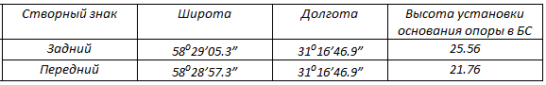  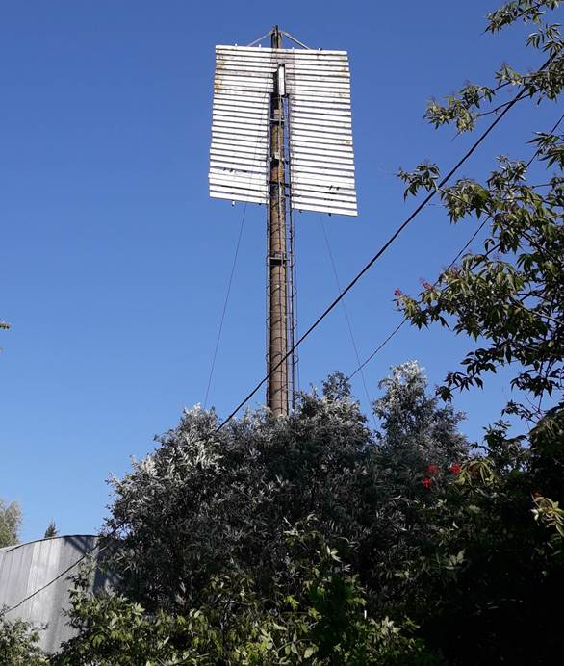
Цель обследования | - Определение степени физического износа Сворного знака.  - Установление наличия (отсутствия) дефектов, определяющих уровень аварийности объекта  - Обоснование возможности и условий безопасного демонтажа Створного знака при выявлении оснований для признания его аварийным.
Результат выполнения работ | Техническое заключение по результатам обследования в 2-х печатных экземплярах на бумажном носителе, с приложением схем и фотоснимков.  В техническом заключении необходимо отразить физический износ отдельных конструкций и Створного знака в целом на дату проведения осмотра и предложения по организации демонтажа переднего и заднего знаков при признании его аварийным.
Срок выполнения работ | 20 (двадцать) рабочих дней с даты заключения контракта.

Заказчик:  ФБУ «Администрация «Волго-Балт» | Исполнитель:
Начальник филиала

____________________ С.В. Рябчинский
М.П.

